Nehmotné kulturní dědictví UNESCO v ČR
Video:
Světové dědictví UNESCO: Jízda králů
Světové dědictví UNESCO: Masopust
Světové dědictví UNESCO: Verbuňk
PŘED SLEDOVÁNÍM VIDEA
„Oficiální památky UNESCO mají různou podobu. Zatímco zámky a kostely se do kufru a batohu sbalit nedají, poklady lidových tradic ano – třeba pestré peruánské látky a mexická keramika, řecké perníky, turkmenské koberce, nahrávky byzantského chorálu či tónů irské harfy. Vesměs jde o chráněné kulturní dědictví lidstva. I Česko se má čím pochlubit: v seznamu je zapsán lidový tanec verbuňk, Jízda králů, sokolnictví, loutkářství, masopustní obchůzky, modrotisk a foukané vánoční ozdoby.“

- Na obrázcích v tabulce je vyobrazeno kulturní dědictví naší země, které bylo zapsáno mezi nehmotné památky UNESCO. Doplňte do druhého sloupce tabulky, o jaké tradice se jedná (vybírejte z pojmů tučně zvýrazněných v úvodním textu).

- Některé nehmotné památky naší země nejsou spojeny s konkrétním regionem/místem, některé ano. Doplňte do třetího sloupce tabulky, s jakým regionem naší země se pojí tradice verbuňku, Jízdy králů, masopustních obchůzek, modrotisku, sokolnictví a foukaných vánočních ozdob.
 | Tradice | Region
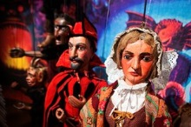 |  | Není spjato s konkrétním regionem.
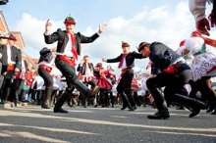
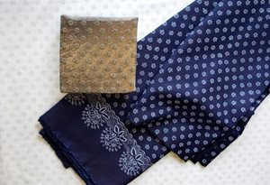
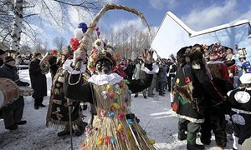
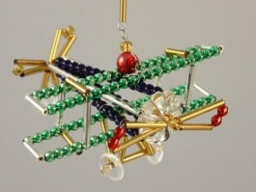
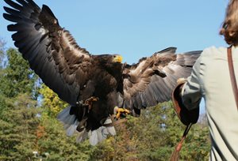 |  | Není spjato s konkrétním regionem.
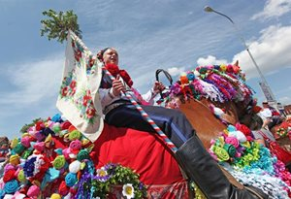
ÚKOLY SPOJENÉ SE SLEDOVÁNÍM VIDEA
- Podívejte se na videa o Jízdě králů, masopustu a tanci verbuňk. Poté do tabulky doplňte následující pojmy podle toho, se kterou tradicí se pojí.

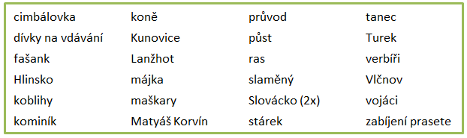

JÍZDA KRÁLŮ
MASOPUST
VERBUŇK

- Vlastními slovy stručně popište, v čem spočívá podstata těchto tří tradic.

JÍZDA KRÁLŮ:
_______________________________________________________________________________________________
_______________________________________________________________________________________________
_______________________________________________________________________________________________
MASOPUSTNÍ OBCHŮZKY:
_______________________________________________________________________________________________
_______________________________________________________________________________________________
_______________________________________________________________________________________________
VERBUŇK:
_______________________________________________________________________________________________
_______________________________________________________________________________________________
_______________________________________________________________________________________________

Autor: Veronika Kopřivová

Zdroj textu: https://www.kudyznudy.cz/aktuality/svetovecesko-a-pestry-svet-lidovych-tradic.
Zdroj obrázků: https://www.kudyznudy.cz/aktuality/svetovecesko-a-pestry-svet-lidovych-tradic a https://www.kudyznudy.cz/aktivity/rautis-vanoce-po-cely-rok-ve-vyrobne-vanocnich-o.

